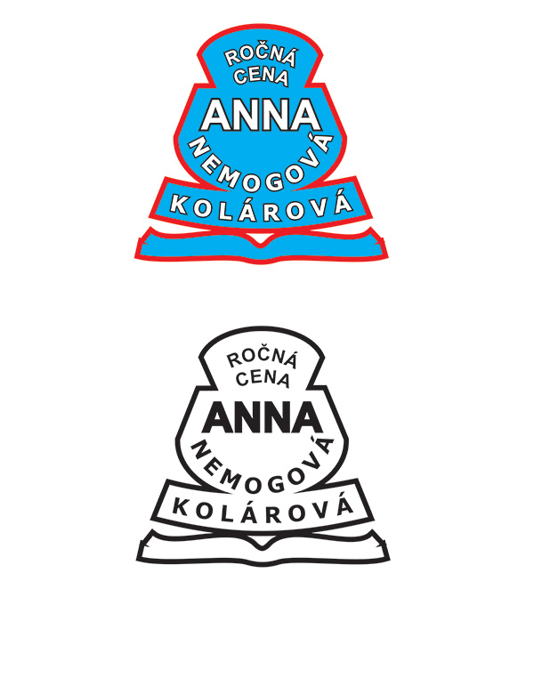
PRAVIDLÁ O UDEĽOVANÍ ROČNEJ CENY ANNY NEMOGOVEJ KOLÁROVEJ ZA NAJLEPŠÍ MEDIÁLNY PRODUKT O SLOVENSKEJ NÁRODNOSTI V SRBSKU
Národnostná rada slovenskej národnostnej menšiny dňa 4. mája 2016 vypisuje Konkurz na udelenie výročnej ceny Anny Nemogovej Kolárovej za najlepší mediálny produkt o slovenskej národnosti v Srbsku.
- Cena sa udeľuje za najlepší mediálny produkt, ktorého témou je život slovenskej národnosti v Srbsku, a zverejnený je v hociktorom jazyku okrem slovenského. Odmeňujú sa príspevky, ktoré sa zaoberajú hociktorým aspektom života slovenskej národnosti v Srbsku alebo jednotlivcom, ktorý je príslušníkom slovenskej národnosti.
- Cieľom udeľovania Ceny je prezentovanie a zviditeľnenie existencie a aktivít slovenskej národnosti v Srbsku v médiách, ktoré sú určené príslušníkom väčšinového národa a iných národností vo Vojvodine, Srbsku a v krajinách regiónu.
- Každoročne sa Cena udeľuje za najlepší produkt v printových médiách, v rozhlase, televízii alebo v nových médiách.
- Cena pozostáva z diplomu a finančnej odmeny vo výške 250 € v dinárovej protihodnote pre autora. V printových médiách sa za autora považuje novinár alebo ilustrátor, v rozhlase novinár alebo scénarista a v televízii novinár alebo režisér, a v nových médiách novinár alebo dizajnér. Pri udeľovaní každej ceny sa zdôrazňuje, či cena patrí všetkým autorskému kolektívu alebo jednotlivcovi.
- Konkurz je otvorený do 20. júla bežného roku.
- Príspevky, ktoré sa prihlasujú na konkurz musia byť zverejnené alebo vysielané zaposledný rok (od 01. augusta 2015 do 20. júla 2016). Každý novinár/ka má právo zaslať maximálne tri príspevky. S príspevkami, ktoré sú v jazykoch iných národov a národností treba zaslať preklad do slovenského alebo srbského jazyka.
- Printové príspevky sa zasielajú ako výstrižky alebo scanované kópie v PDF formáte, na ktorých je zreteľne viditeľné logo novín, podpis autora a dátum zvrejnenia.
Rozhlasové príspevky sa zasielajú v MP3 alebo WAV formáte,
Televízne príspevky sa zasielajú ako DVD vo formáte vhodnom na premietanie vo Windows Media Player-i.
Príspevky nových médií sa zasielajú v PDF alebo DVD formáte s priloženou adresou webovej stránky prezentácie príspevku.
S prihláškou pre rozhlasový a TV príspevok potrebné je zaslať aj potvrdenie redakcie o tom, kedy a kde bol príspevok odvysielaný, a podpísanej zo strany zodpovedného redaktora alebo riaditeľa.
- Prihlášku na konkurz môže zaslať redakcia alebo jednotlivec poštovou zásielkou na adresu Národnostnej rady slovenskej národnostnej menšiny s heslom Pre novinársky konkurz (NRSNM, Bul. M. Pupina 1/IV, 21000 Nový Sad). Prihláška sa nachádza na www.rada.org.rs
- Rozhodnutie o cene vynáša odborná porota, ktorú vymenúva Výbor pre informovanie Národnostnej rady slovenskej národnostnej menšiny.
- Udelenie cien s prezentáciou najlepších novinárskych príspevkov sa uskutoční na Slovenských národných slávnostiach v Báčskom Petrovci v auguste 2016.
- Novinári, ktorí sa zúčastňujú konkurzu poskytujú právo na zverejnenie vlastných príspevkov na webovej stránke Národnostnej rady slovenskej národnostnej menšiny.

